
(Recopilación) Ensayo simce 2º E.M

DESARROLLA Y MARCA LA ALTERNATIVA CORRECTA PARA CADA PREGUNTA

1- El resultado de la operación 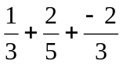

A) B) 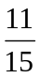 C) 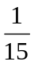 D) 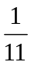

2- Al resolver 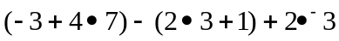 se obtiene:

A) 12 B) 15 C) -12 D) -15

3- 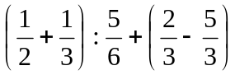 es igual a:

A) 0 B)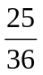 C) 1 D)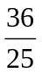

4- Verónica comprara para recibir a sus amigos 4 bebidas de $ 680 y 4 bolsas de
papas fritas de $ 700. Si cuenta con $ 8.000 ¿Cuánto le sobrara?

A) $2.480 B) $ 2.720 C) $2.800 D) $ 5.200

5 – La expresión 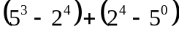 da como resultado:

A) 124 B) 109 C) 116 D) – 120

6- Al resolver 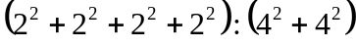 se obtiene:

A) 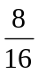 B) 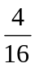 C) 16 D) 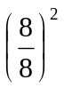

7- El resolver de 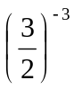 es:

A) 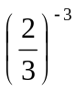 B) 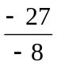 C) 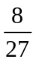 D) 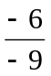

8- La siguiente suma 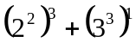 resultado:

A) 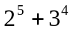 B) 64 + 12 C) 22 D) 91

9- Al ordenar desde el numero mayor al menor las siguientes cifras,
l) 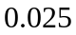 ll) 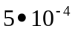 lll) 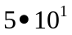 el orden es el siguiente:

A) l, ll, lll B) ll, l , lll C) lll, l , ll D) ll, lll, l

10- ¿Que altura tiene el faro, de acuerdo a la información entregada?



15m
5m
4m

A) 9, 3 m B) 13, 3 m C) 16m D) 18 m

11- En la figura las rectas L 1 y L 2 son paralelas, si a = 15º, entonces 2b + a =?

- 180º L 3
- 165º
- 345º
- 360º b L1

a L2

12- Si los ángulos dados en el ∆ ABC de la figura, tienen las medidas indicadas, entonces x + y =
C

100º

70º
- 250º
- 205º X
- 180º
- 0º B 45º Y

A

13- En la figura x = y entonces 3x + 2y vale:

- 80º x 100º
- 120º
- 180º
- 100º 3 y

14- En la figura, L // M ¿Cuánto mide el trazo x?

M
L 3

6

X

4

A) 24 B) 8 C) 4 D) 18

15- En la figura MN // BC, MN = 6 cm.; BC =8; AC = 10 cm. ¿Cuánto mide MC?
C

M

A
N B

A) 7,5 B) 2,5 C) 7 D) 2

16- Si a = 4 entonces 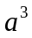 equivale a:

A)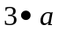 B) 12 C) 16 D) 64

17- En relación a las fracciones de la forma 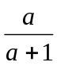 , en que a es un entero positivo, podemos afirmar que los valores de las fracciones:

- Son menores que 1, para cualquier valor de a.
- Son mayores que 1, para cualquier valor de a.
- Se aproximan a cero independientemente del valor de a.
- Son mayores o menores que 1, dependiendo del valor de a.

18- En la secuencia 7, 14, 21, 28,……… el numero 7 ocupa la posición 1 , el numero 14 ocupa la posición 2 y así sucesivamente.

¿Cual de las siguientes expresiones representa al término que ocupa la posición x, siguiendo la regularidad?

A) 29 x B) 7x C) x + 7 D) 7x

19- Considerando que 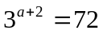¿Cual es el valor de 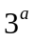 ?

A) 70 B) 63 C) 36 D) 8

20- En el grafico de la figura, la función lineal L es 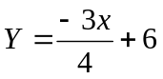Entonces, la distancia AB es:

Y

- 12
- 5 A
- 10
- 13 L

X

B

C (0.0)

21- La ecuación de la recta L que pasa por P y (0,4) de la figura es:

- P = ( 8 , 5 )
- Su pendiente es

- (1) por si sola
- (2) por si sola
- Ambas, (1) y (2)
- Cada una por si sola, (1) o (2)

Y

P1 L

4

- X

22- Se define la función f: R → R tal que 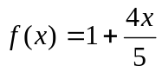. Entonces 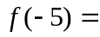

A) 3 B) 4 C) 5 D) -3

23- La comisión encargada de informar sobre las cuentas de una fiesta quiere calcular el número de entradas vendidas a jóvenes y adultos, sabiendo que las entradas para los jóvenes costaban $ 1.000 y las entradas para los adultos $ 3.000, sabiendo que la recaudación total fue de 1300000 y asistieron 600 personas entre jóvenes y adultos.
Si x es el numero de entradas vendidas a jóvenes e y es el numero de entradas vendidas a adultos, ¿Cuál de los siguientes sistemas permite calcular la información que necesita la comisión?

A) 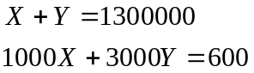

B) 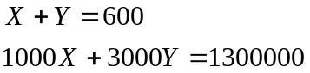

C) 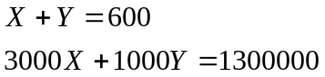

D) 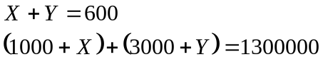

24- Claudia participa en una rifa de 150 números. Si se venden todos los
Números y Claudia tiene la probabilidad de 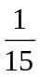de ganar, ¿cuantos número compro?

A) 1 B) 10 C) 15 D) 135

25- La probabilidad de que salga ``cara`` al lanzar una moneda es  Esto significa que:
- Por cada 2 veces que sale cara, una vez sale sello.
- En cada lanzamiento puede salir cara o sello.
- Si se lanza 2 veces la moneda, 1 vez saldrá cara y la otra sello.
- Si se lanza 2 veces la moneda, a lo menos 1 vez saldrá cara.

26- En una caja hay bolitas negras, blancas y rojas. La probabilidad de sacar al azar una bolita roja es 0,1 y la probabilidad de sacar una blanca es 0,3 ¿Cual es la probabilidad de sacar una negra?

A) 1,0 B) 0,6 C) 0,4 D) 0,2

Para la final de fin de año del liceo Rucamahuida, cada curso vendió entradas, recaudándome un total de $ 1.300.000.En el siguiente cuadro se presenta el número de entradas que vendió cada curso.

 | 1º medio | 2º medio | 3º medio | 4º medio
Nº de entradas  vendidas | 165 | 160 | 125 | 150

Durante la fiesta se realizara una rifa en la que participaran las 600 entradas vendidas

27- ¿Cuál es la probabilidad de que en la rifa gane el premio una persona que compro su entrada al 2º año medio?

A) 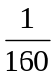 B) 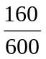 C) 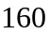 D) 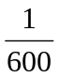

28- Según los datos de la tabla, podemos afirmar que:

- El 2º año medio vendió el 30% de las entradas.

- El 4º año medio vendió una de cada 4 entradas.
- El 3º año medio vendió de todos las entradas.
- El 3º año medio vendió 40 entradas mas que los otros cursos.

29- Si por cada 5 jóvenes asistieron 7 adultos a la fiesta, y en total había 516 personas, ¿Cuantos jóvenes asistieron?

A) 5 B) 43 C) 215 D) 250

30- Cinco trabajadores construyen una casa en 30 días. ¿En cuantos días la construirán 8 trabajadores en las mismas condiciones de trabajo?

A) 18,75 días B) 19 días C) 18, 5 días D) 19,5 días

31-Un automóvil demora 2 horas entre Santiago y Valparaíso a una velocidad de 60 km/h ¿Cuanto demora otro en recorrer la misma distancia si va a 80 km/h?

A) 1 hora B) 1,75 horas C) 1,5 horas D) 1, 25 horas

32- ¿De que numero, 20 es el 40%?

A) 35 B) 50 C) 15 D) 10

33- ¿Qué porcentaje es 50 de 250?

A) 20% B) 35% C) 55% D) 25%

34- Una impresora imprime en 5 minutos un total de 12 páginas. Si este rendimiento se mantiene constante, en imprimir un documento de 240 páginas demorara:

A) 90 minutos B) 1 hora 12 minutos C) 1 hora 40 minutos

D) 1, 4 horas

35- Un automóvil recorre 225 km en 3 horas. ¿Cuantos kilómetros recorrerá en 10 horas, si mantiene la misma velocidad?

A) 700 Km. B) 750 km C) 780 km D) 800 km

36- El 40 % del 90% de la cuarta parte de 200 es:

A) 23 B) 19 C) 18 D) 24

37- ¿Cual es el 10% del 50% de 300?

A) 30 B) 50 C) 15 D) 5

